РАЗВИТИЕ ПОЗНАВАТЕЛЬНОЙ АКТИВНОСТИ ДЕТЕЙ СТАРШЕГО ДОШКОЛЬНОГО ВОЗРАСТА ЧЕРЕЗ ЭКСПЕРИМЕНТАЛЬНУЮ ДЕЯТЕЛЬНОСТЬ В УСЛОВИЯХ КРУЖКА «АКАДЕМИЯ ДОШКОЛЯТ»

Барчахова Анна Михайловна, воспитатель
МБДОУ детский сад №45 «Земляничка»
Республика Саха (Якутия), город Якутск

Ребенок с момента рождения является исследователем. Мир вокруг ребёнка разнообразен, поэтому у него постоянно существует потребность в новых впечатлениях, у него возникает очень много вопросов, на которые он хочет получить ответ. Познавая мир вокруг себя, ребёнок стремится не только рассмотреть предмет, но и потрогать его руками, языком, понюхать, постучать им.
Современные дети живут и развиваются в эпоху информатизации. В условиях быстро меняющейся жизни от человека требуется не только владение знаниями, но и в первую очередь умение добывать эти знания самому и оперировать ими, мыслить самостоятельно и творчески. Мы хотим видеть наших воспитанников любознательными, общительными, умеющими ориентироваться в окружающей обстановке, решать возникающие проблемы, самостоятельными, творческими личностями.
Детское экспериментирование имеет огромный развивающий потенциал. Экспериментирование является наиболее успешным путем ознакомления детей с миром окружающей их живой и неживой природы. В системе разнообразных знаний об окружающем особое место занимают знания о явлениях неживой природы. В повседневной жизни ребенок неизбежно сталкивается с новыми, незнакомыми ему предметами и явлениями неживой природы и у него возникает желание узнать это новое, понять непонятное. К старшему дошкольному возрасту заметно возрастают возможности инициативной преобразующей активности ребенка. Этот возрастной период важен для развития познавательной потребности, которая находит отражение в форме поисковой, исследовательской деятельности, направленной на «открытие» нового, которая развивает продуктивные формы мышления. Задача взрослого – не подавлять ребенка грузом своих знаний, а создавать условия для самостоятельного нахождения ответов на свои вопросы «почему» и «как», что способствует развитию познавательной компетенции детей.
Учитывая актуальность значения, которое имеет поисковая деятельность в развитии познавательной активности детей, их интеллектуальных способностей, в 2019 году в нашем детском саду был создан кружок по экспериментальной деятельности «Академия дошколят».
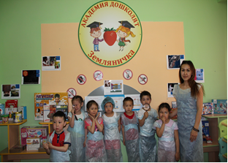
На занятиях ребёнок познаёт мир через практические действия с предметами, и эти действия делают знания ребёнка более полными, достоверными и прочными. В процессе обучения задействованы все органы чувств. Для этого ребенок имеет возможность потрогать, понюхать окружающие его объекты и даже попробовать их на вкус, если это безопасно. На занятиях можно использовать доступные предметы и вещества, где учитывается самостоятельное выполнение практических действий, тем самым создается проблемное обучение. Дети учатся, думать, рассуждать, размышлять. В процессе эксперимента идет обогащение памяти ребенка, активизируются его мыслительные процессы, так как постоянно возникает необходимость совершать операции анализа и синтеза, сравнения и классификации, обобщения. Необходимость давать отчет об увиденном, формулировать обнаруженные закономерности и выводы стимулирует развитие речи. Задача педагога в процессе экспериментальной деятельности – связать результаты исследовательской работы с практическим опытом детей, уже имеющимися у них знаниями и подвести их к пониманию природных закономерностей, основ экологически грамотного, безопасного поведения в окружающей среде. Экспериментирование также положительно влияет на эмоциональную сферу ребенка и является эффективным средством развития важных качеств личности, таких, как творческая активность, самостоятельность, самореализация, умение работать в коллективе.
Такие качества способствуют успешному обучению детей в школе, а участие в педагогическом процессе наравне со взрослыми - возможность проектировать свою жизнь в пространстве детского сада, проявляя при этом изобретательность и оригинальность. Знания, добытые самостоятельно, всегда являются осознанными и более прочными.

Цель кружка «Академия дошколят»:
развивать познавательную активность детей старшего дошкольного возраста.
Задачи кружка «Академия дошколят»
- Развивать умение обследовать предметы и явления с разных сторон, выявлять зависимости.
- Помогать накоплению у детей конкретных представлений о предметах и их свойствах.
- Обучать детей проводить элементарные и доступные опыты, развивать мыслительные операции, умение выдвигать гипотезы, делать выводы, искать ответы на вопросы и делать простейшие умозаключения, анализируя результат экспериментальной деятельности
- Стимулировать активность детей для разрешения проблемной ситуации.
- Способствовать воспитанию самостоятельности, активности.
- Развивать коммуникативные навыки.
- Формировать опыт выполнения правил техники безопасности при проведении экспериментов.
Алгоритм организации детского экспериментирования:
1. постановка, формулирование проблемы
(познавательной задачи);
2. выдвижение предположений (гипотез)
3. отбор способов проверки, выдвинутых детьми;
4. проверка гипотез (собственно опытническая деятельность);
5. фиксация результатов;
6. вывод;
7. вопросы детей, дополнения педагога.
Роль педагога во время проведения занятия - экспериментирования
- Показать способ действия или дает косвенные указания к действиям ребенка.
- Пробуждать любознательность, интерес детей к исследуемым предметам.
- Стимулировать познавательную, самостоятельную поисковую активность.
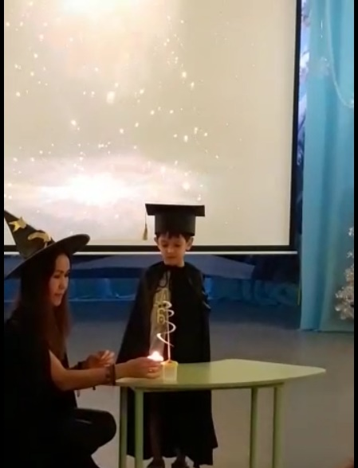
Кружок «Академия дошколят» для детей — это интересное занятие, для педагога инструмент воспитания, развития познавательных способностей, для родителей решение вопроса о дополнительном образовании их детей. Но организовывать его стоит — обязательно пропуская через себя. Только увлеченный педагог может увлечь за собой детей.

